OS-2026051601
鼎呱呱-埃睿纳 陈静
每个贴客户标签
2001 三层文件盘：65箱
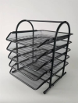

2001C 四层文件盘:5箱


